# 如何将自己写的代码上传到github上

https://blog.csdn.net/zhangsiyao11/article/details/77007684

# 忙活了一下午终于成功把代码上传到github上。

# 接下来就是我上传代码的步骤：

# ①首先注册github账号，登录，创建新仓库 ，点击+，点击new repository

****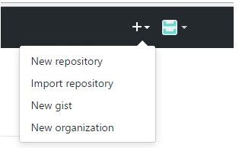****

得到如下页面，填写仓库名，自己随便写一个名字，下面的描述可写可不写，点击**Initialize this repository   with a README，**然后创建：

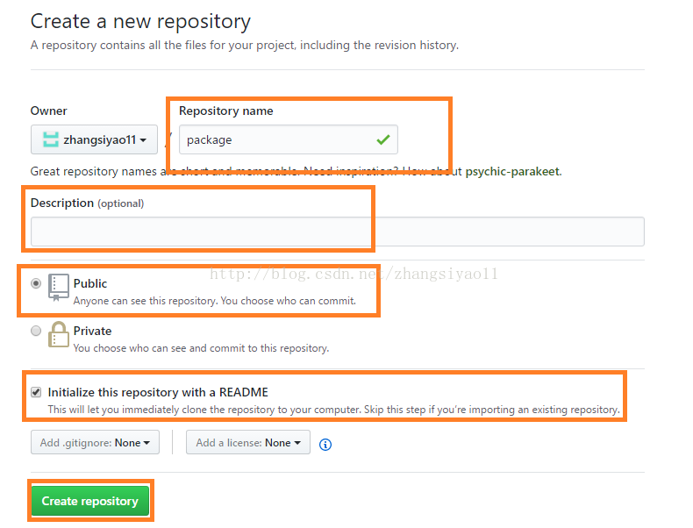

②下载git shell，网上给了很多官网下载网址，我点进去下载，都下不下来，后我在百度上搜“git下载”，下载下来也能用。这个是我下载的图标：

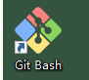

③配置Git.

1.设置本地的ssh key，打开git bash,输入命令：

ssh-keygen -t rsa -C "XXXXXX@XXXX.com"       其中双引号中是你注册github时用的邮箱。 一直回车，选择默认路径，和空密码。最后会在默认路径下生成.ssh文件夹，打开.ssh里面有两个文件，打开id_rsa.pub复制里面的密钥。

 2.打开github,选择settings

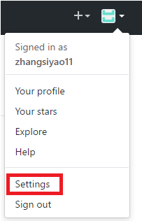

得到如下页面，点击ssh and gpg keys,选择ssh keys 右边的new ssh key。出现下面绿色框的内容，填写标题，并将自己刚才复制的密钥粘贴到key中。最后点击add ssh key.

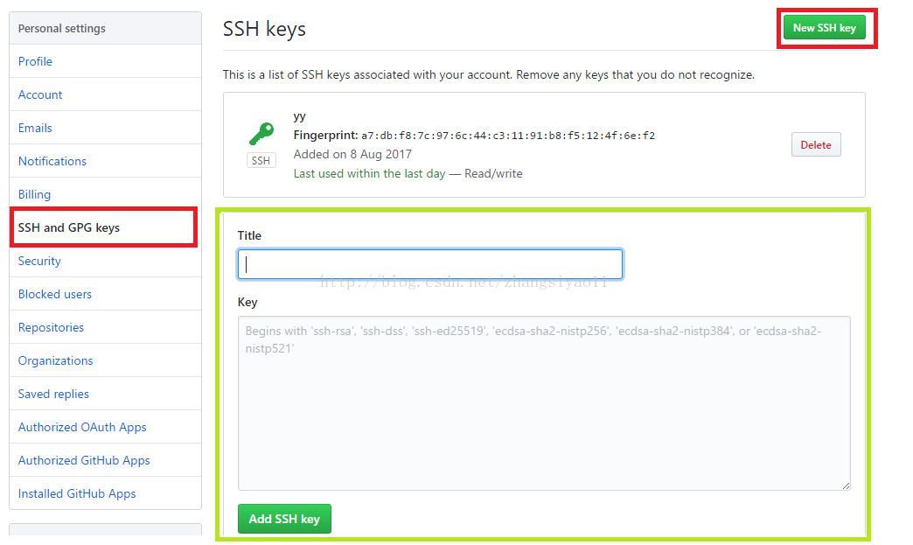

3.查看是否成功。在git bash中输入命令：  
ssh -T git@github.com  
会提示，是否continue，输入yes。后就会看到：  
Warning:Permanently added 'github.com,207.97.227.239' (RSA) to the list of known hosts.  
　　Hi zhangsiyao11! You've successfully authenticated, but GitHub does not provide shell access.  
这样就成功了，不用理会warning。

4.克隆你刚才新建的仓库到本地，输入命令：  
git clone https://github.com/zhangsiyao11/chat  
后面的http是你的仓库的地址。  
  
此时会在刚才创建ssh  key的默认目录下生成以你仓库名为文件名的文件，打开得到下图所示：

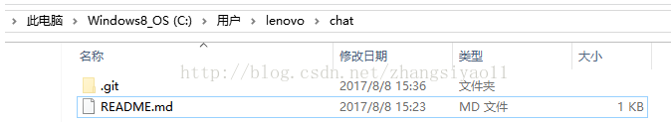

5.最后将你想要上传的项目文件复制到上面的目录：

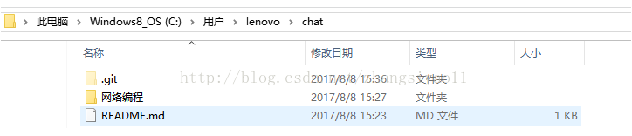

6.在此处打开git bash,输入如下命令：  
git init  
git add "文件名"    
git commit -m "文件名"  
如果出现让你设置用户名和用户邮箱的提示，就按照提示上给的命令输入即可。后再次执行上面commit的命令。  
git remote add origin https://github.com/zhangsiyao11/chat       http为你自己仓库的地址  
如果出现错误：  
   fatal: remote origin already exists  
则执行以下语句：  
git remote rm origin  
再执行git remote add origin https://github.com/zhangsiyao11/chat即可。  
git pull origin master  
git push origin master  
  
完成，再打开自己的仓库就会出现刚刚上传的项目文件!